- 实验报告如有雷同，雷同各方当次实验成绩均以0分计。
警示
- 当次小组成员成绩只计学号、姓名登录在下表中的。
- 在规定时间内未上交实验报告的，不得以其他方式补交，当次成绩按0分计。
- 实验报告文件以PDF格式提交。

专业 | 软件工程 |  | 班 级 | 1 |  |  | 组长 | 崔子潇
学号 | 19308024 |  | 19335040 |  | 19335286
学生 | 崔子潇 |  | 丁维力 |  | 郑有为
实验分工
崔子潇 |  | 参与实验6-2、解决习题6的练习9 、解决非Trunk模式跨交换机VLAN实验 |  |  | 丁维力 | 参与实验6-2、解决习题6的练习9、实验、6-2实验报告、解决非Trunk模式跨交换机VLAN实验
郑有为 |  | 参与实验6-2、整理实验报告 |  |  | 共同 | 解决问题  实验报告的完善
【实验题目】跨交换机实现VLAN
【实验目的】理解跨交换机之间VLAN的特点。使在同一VLAN里的计算机系统能跨交换机进行相互通信、而在不同VLAN里的计算机系统不能进行相互通信。
【实验内容】
(1) 完成实验教材第6章实验6-2的实验(p172)。
(2) 完成本章习题6的练习9(p217)，用Wireshark进行抓包的时候注意截图，分析实验结果。
(3) 跨交换机实现VLAN通信时，思考不用Trunk模式且也能进行跨交换机VLAN通信的替代方法，并进行实验验证。
【实验要求】
一些重要信息比如VLAN信息需给出截图，注意实验步骤的前后对比！
【实验记录】(如有实验拓扑，要求自行画出拓扑图，并表明VLAN以及相关接口。)

【报告内容】

一、实验6-2：跨交换机实现VLAN
1.1 【实验拓扑】
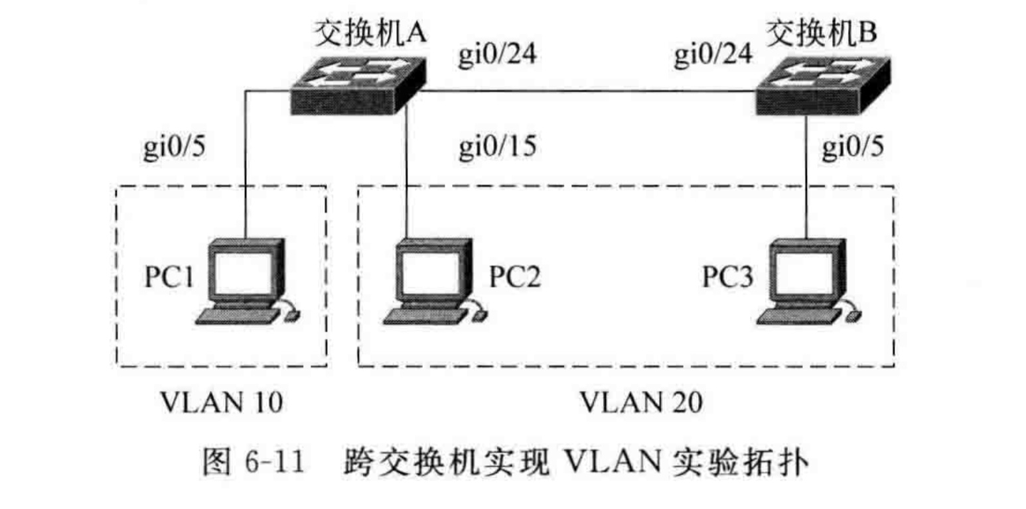\
1.2 【实验步骤】
1.2.1 步骤一：实验前的测试
(1) 用netsh命令将PC1、PC2、PC3的网卡分别配置如下IP、掩码：
PC1 192.168.10.10 255.255.255.0
PC2 192.168.10.20 255.255.255.0
PC3 192.168.10.30 255.255.255.0
验证3台主机是否可以两两互相ping通，实验结果如下：
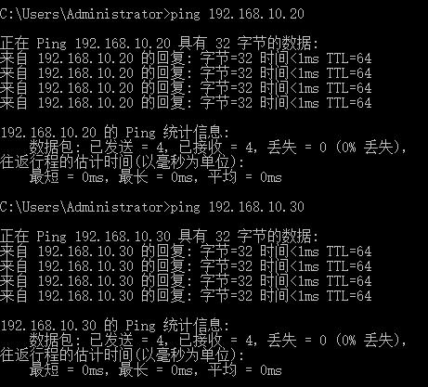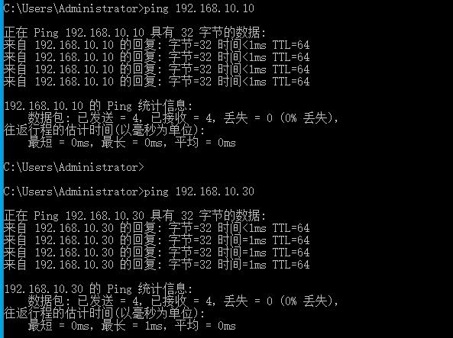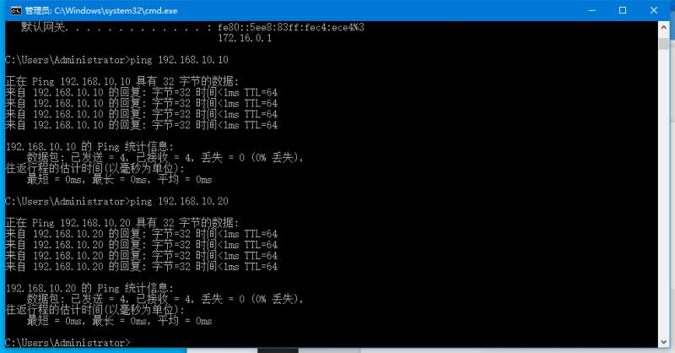
左图为PC1、中图为PC2、右图为PC3的ping结果，可以相互ping通。
(2) 记录交换机A和交换机B的VLAN信息
实验截图如下，VLAN信息只有VLAN0001默认虚拟局域网，内包含交换机所有端口：
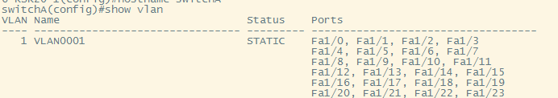
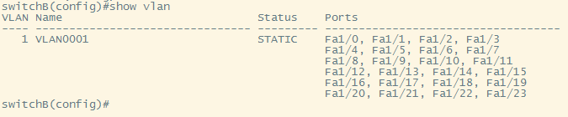
1.2.2 步骤二：在交换机A上创建VLAN 10，并将端口0/5划分到VLAN 10中
实验操作截图：
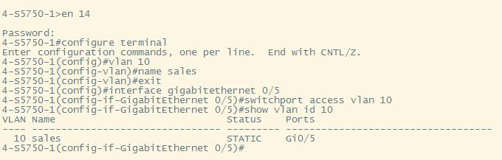
验证测试：
(1) 在交换机A上验证是否已创建VLAN 10，查看端口0/5是否已划分到其中
实验截图：
测试结果：已创建VLAN 10，端口0/5已划分到VLAN 10中。
(2) 检查PC1、PC2、PC3此时的连通情况:
实验截图：
PC1：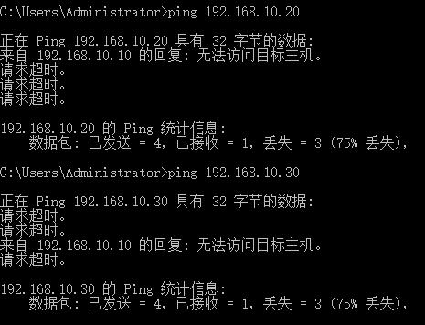
PC2: 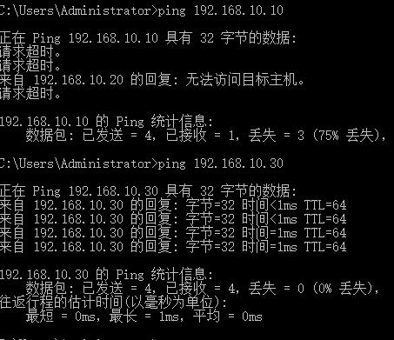 PC3: 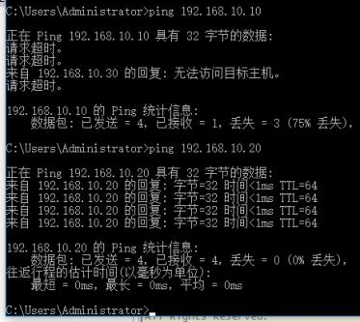
测试结果：PC1与PC2、PC1与PC3不能连通，PC2与PC3可以连通。
1.2.3 步骤三：在交换机A上创建VLAN 20，并将端口0/15划分到VLAN 20中
实验操作截图：
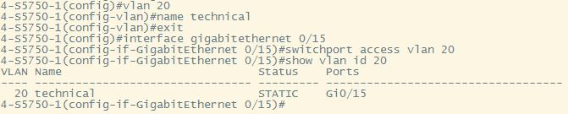
验证测试：
(1) 在交换机A上验证是否已创建VLAN 20，查看端口0/15是否已划分到其中
实验截图：
测试结果：已创建VLAN 20，端口0/15已划分到VLAN 20中。
(2) 检查PC1、PC2、PC3此时的连通情况:
实验截图：
PC1：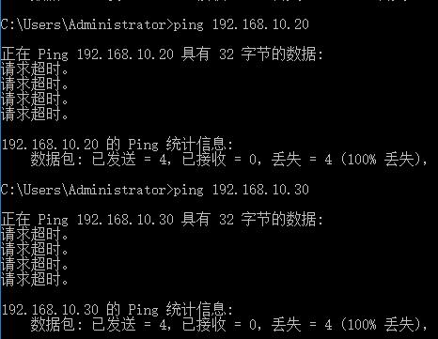
PC2: 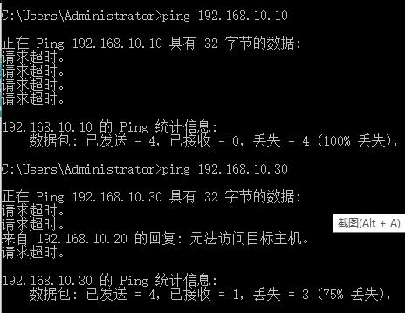 PC3: 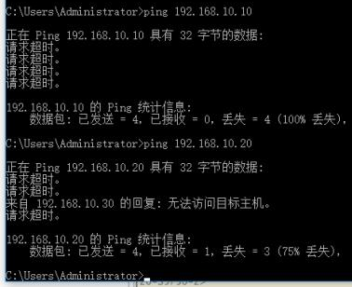
测试结果：PC1与PC2、PC1与PC3、PC2与PC3都不能连通。
1.2.3 步骤四：将交换机A与交换机B相连的端口定义为Tag VLAN模式
实验操作截图：
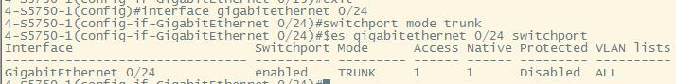
验证测试：
(1) 在交换机A上验证是否已创建VLAN 20，查看端口0/15是否已划分到其中
实验截图：
测试结果：端口0/24已被设置为trunk模式，参考下一截图：
(2) 检查PC1、PC2、PC3此时的连通情况:
实验截图：
PC1：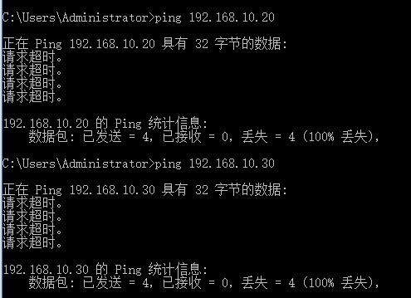
PC2: 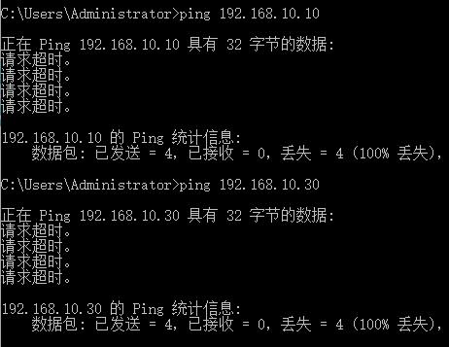 PC3:
测试结果：PC1与PC2、PC1与PC3、PC2与PC3都不能连通。
1.2.5 步骤五：在交换机B上创建VLAN 20，并将端口0/5划分到VLAN 20中
实验操作截图：
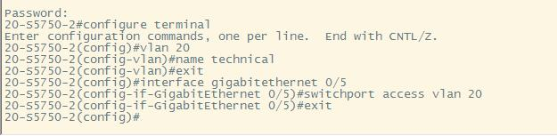
验证测试：
(1) 在交换机B上验证是否已创建VLAN 20，查看端口0/5的划分情况
实验截图：
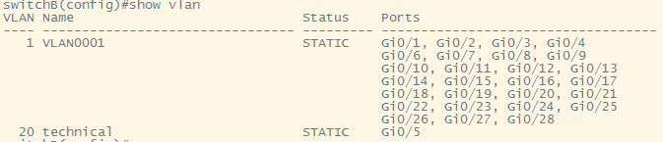
测试结果：VLAN 20已被创建，端口0/5已被划分到VLAN 20。
(2) 检查PC1、PC2、PC3此时的连通情况:
实验截图：
PC1：
PC2: PC3:
测试结果：PC1与PC2、PC1与PC3、PC2与PC3都不能连通。
1.2.6 步骤六：将交换机B与交换机A相连的端口定义为Tag VLAN模式
实验操作截图：
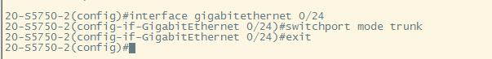
1.2.7 步骤七：验证PC2与PC3能相互通信，但PC1和PC2、PC3不能相互通信。
(1). 主机之间是否能通信？
检查PC1、PC2、PC3此时的连通情况:
实验截图：
PC1：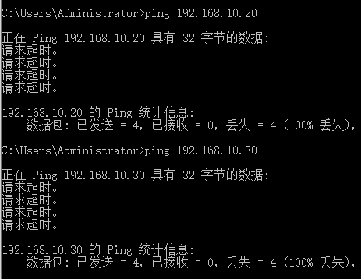
PC2: 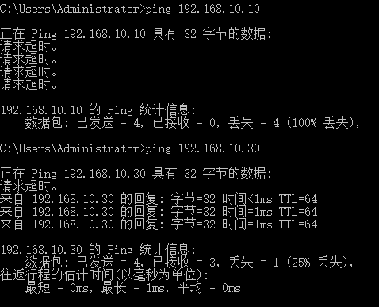 PC3: 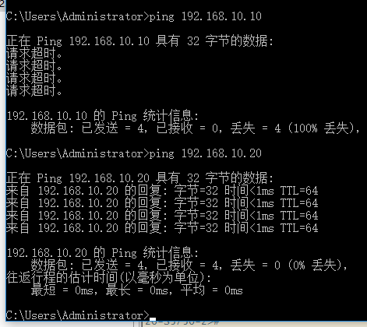
测试结果：PC2与PC3能相互通信，但PC1和PC2、PC3不能相互通信。
(2). 能否检测到PC1、PC2、PC3的ICMP包？
Wireshark ICMP包检测截图：（其中淡紫色的标示为ICMP数据包）
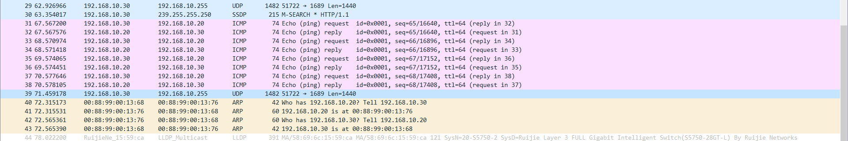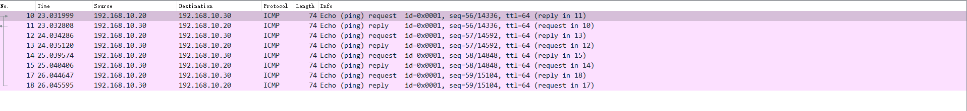
测试结果：PC2、PC3能检测到ICMP数据包，而PC1检测不到。
(3). 能否捕获Trunk链路上的VLAN ID，讨论其原因。
不能，原因是Wireshark是在PC端上抓包，而VLAN ID由路由器产生，经过路由线路到另一台路由器后被删除。在PC发送数据给路由器时还未产生VLAN ID，同样的，在目的的路由器转发数据给PC前，它将VLAN删除，因此位于PC端的抓包程序无法捕获VLAN ID。
(4). 查看交换机地址表，比较mac-address-table中与ipconfig/all中的mac地址。
实验截图：
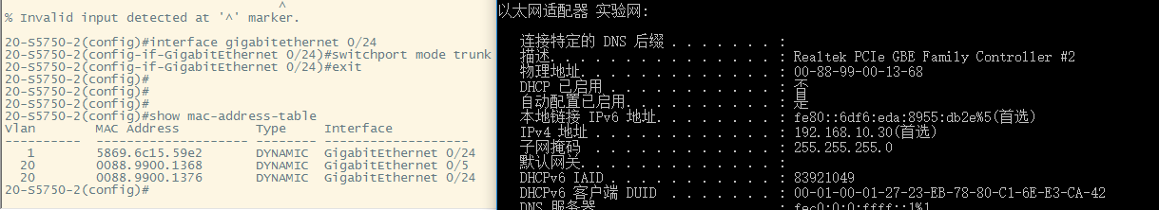
测试结果：二者相同，在PC3中，两个指令显示的mac地址都是00 88 99 00 13 68。
1.3 【实验思考】
1.3.1 为什么不同的VLAN之间不能直接互相通信？
不同的VLAN处于不同的子网，二层交换机不能让不同子网之间互相通信，只能处理单个子网内的通信，而三层交换机和路由器可以进行路由选择，转发来自不同子网的数据包。
1.3.2 说明VLAN技术中的Trunk模式端口的用途和特点。
用途：Trunk端口一般用于交换机之间的连接。
特点：Trunk端口可以属于多个VLAN，Trunk端口通过发送带标签的报文来区分某数据包属于哪个VLAN，Trunk端口能识别、传输Tag帧，接收和发送多个VLAN的报文。
1.3.3 如何查看Trunk端口允许哪些VLAN通过？
使用命令 Switch#show int trunk，或者使用命令 show interfaces 接口名 switchport，VL项的值就是运行通过的VLAN。
1.3.4 实验开始前要先确定3台主机处于同一个网段内，为什么要这样限定？
处于同一网段内的主机进行通信不需要路由器的介入，不同网段下即使在同一VLAN下只有交换机也是无法通讯的。
二、本章习题6的练习9：实现跨交换机将不同端口划分到不同VLAN
2.1 画出拓扑图，并标明VLAN以及相关端口。
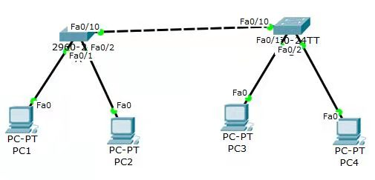
2.2 在实验设备上完成“跨交换机实现VLAN”实验并测试实验网连通性。
(1) 划分端口、建立trunk：
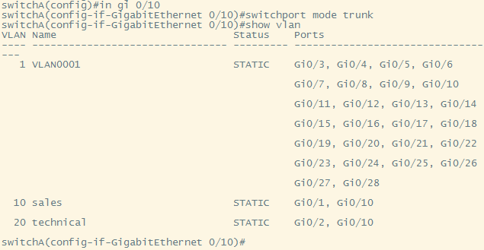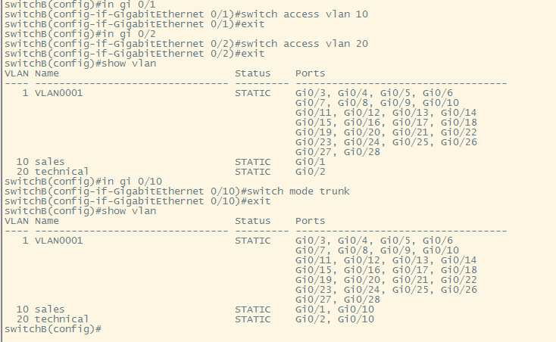
(2) 连通性检测
实验截图：
PC2->PC1: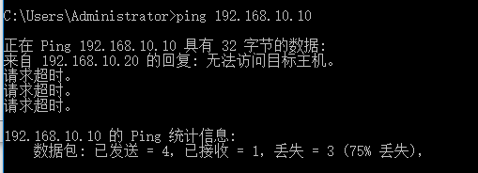 PC3->PC4: 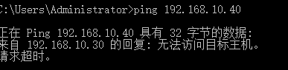
PC2->PC4: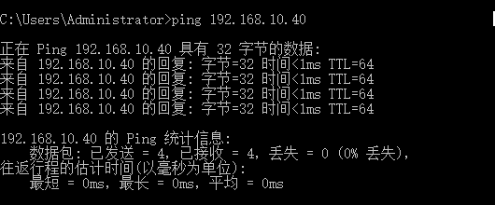 PC2->PC3: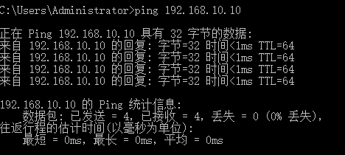
测试结果：PC1,PC2不连通、PC3，PC4不连通、PC2与PC4连通、PC2与PC3连通，与第一问的拓扑图一致。
2.3 PC1 ping PC3、PC2 ping PC4在交换机A的端口抓包并查看报文，是否找到VLAN ID？如果没有，讨论捕获其的方法。
抓包截图（上图为PC1 ping PC3、下图为PC2 ping PC4）：
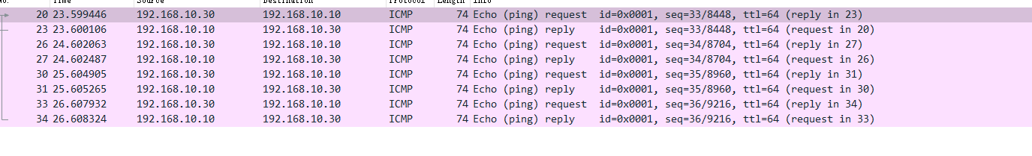
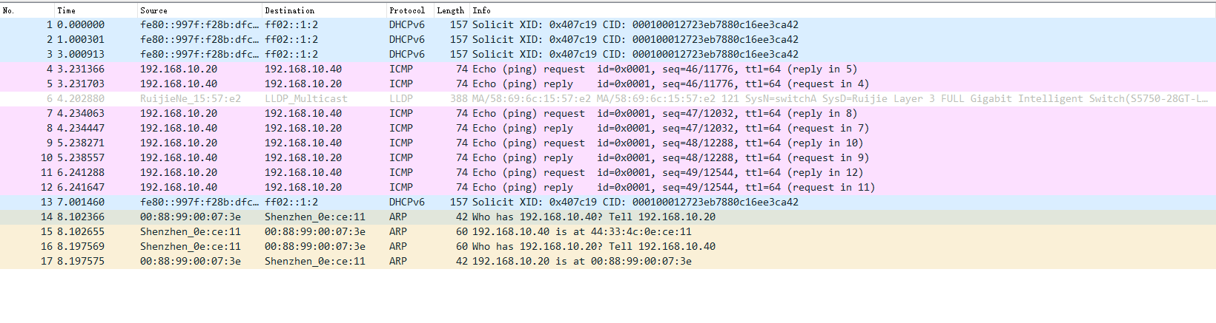
测试结果：依然不能找到VLAN ID。
捕获VLAN ID的方法：修改PC与交换机的连接端口设置，将原本的access模式修改成其他不剥离VLAN信息的模式，查阅资料：还需要修改Wireshark配置，修改注册表的信息。
三、非Trunk模式且进行跨交换机VLAN通信的方法
3.1 实验原理：使用Access模式进行跨交换机VLAN通信
Access模式可以允许多个VLAN通过，可以接收和发送多个VLAN 报文，可以用于交换机的间连接也可以用于连接用户计算机。
3.2 实验思路
与实验6-2的不同点在于将switchport mode trunk 改为 switchport mode access，其余操作一致。
3.3 实验验证
实验操作截图:
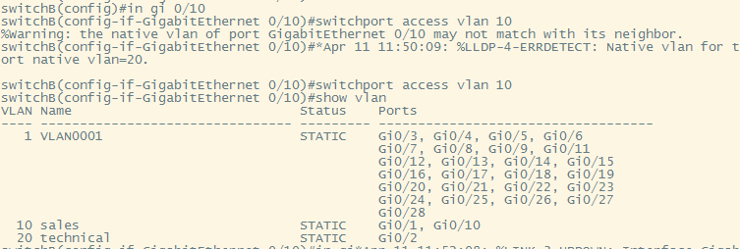
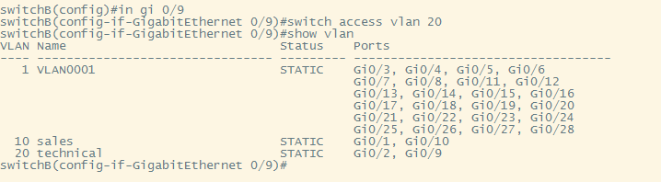
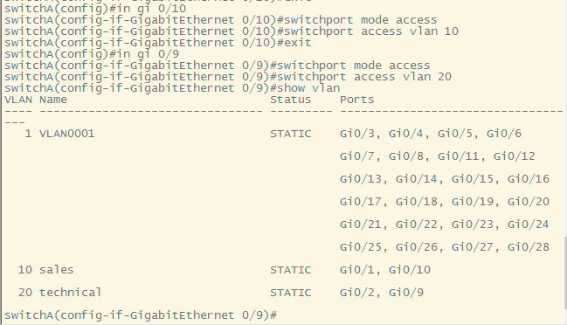
实验截图：左图为PC3 ping PC1，右图为PC4 ping PC2，都能ping通。
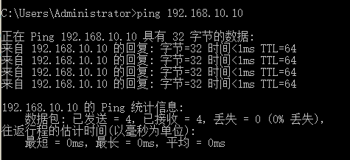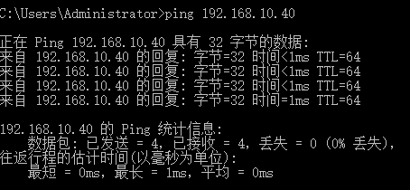
实验结果: 可以看到在Access模式下也能跨交换机建立VLAN。

本次实验完成后，请根据组员在实验中的贡献，请实事求是，自评在实验中应得的分数。（按百分制）
学号 | 学生 | 自评分
19308024 | 崔子潇 | 100
19335040 | 丁维力 | 100
19335286 | 郑有为 | 100

【交实验报告】
上传实验报告：ftp://172.18.178.1/ 截止日期（不迟于）：1周之内
上传包括两个文件：
（1）小组实验报告。上传文件名格式：小组号_ Ftp协议分析实验.pdf （由组长负责上传）
例如: 文件名“10_ Ftp协议分析实验.pdf”表示第10组的Ftp协议分析实验报告
（2）小组成员实验体会。每个同学单独交一份只填写了实验体会的实验报告。只需填写自己的学号和姓名。
文件名格式：小组号_学号_姓名_ Ftp协议分析实验.pdf （由组员自行上传）
例如: 文件名“10_05373092_张三_ Ftp协议分析实验.pdf”表示第10组的Ftp协议分析实验报告。

